习题7-1：计算一元函数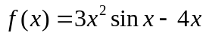在[-1,10]区间的零点。
参照：【例8-13】计算一元函数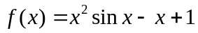在[-3,4]区间的零点。
首先绘制函数的曲线，在命令窗口中输入如下语句：
x=-3:0.1:4;
y=x.*x.*sin(x)-x+1;
plot(x,y, 'r')
xlabel('x');
ylabel('f(x)');
title('The zero of function')
hold on
h=line([-3,4],[0,0]);
set(h,'color','g')
grid;
图形窗口中的输出结果如图8-1所示。

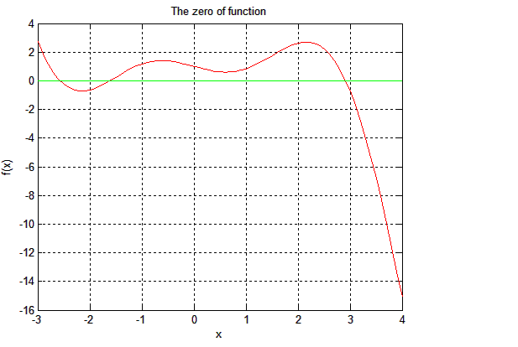
图8-1 一元函数曲线
在求解函数零点之前，需要绘制函数的图形，是为了在后面的步骤中使用fzero命令时，更加方便地选择初始数值0。
由图8-1不难看出，曲线在[-3,4]区间内包含3个零点。
其次计算函数某点附近的零点，在命令窗口中输入如下语句：
f=@(x)x-10*sin(x);
X1=fzero(f,-2.5)
X2=fzero(f,-1.5)
X3=fzero(f,3)
命令窗口中的输出结果如下所示：
X1 =
-2.8523
X2 =
-2.8523
X3 =
2.8523

